一开始，确定版心位置，然后在common.css中添加wrapper属性

然后就开始准备各个html中共有的内容，添加css属性至common.css中

【头部，尾部】



footer底部：



首先确定高度：

确定有上下两部分组成【top 和 bottom】

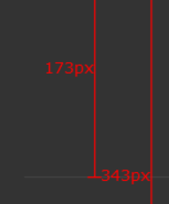上面部分173, 下面部分可以不理

其次确定版心大小：1393px

下边距

确定内容距离顶部有59像素，margin-top: 59px





下面这行，由于处于底部，没什么优化的必要，所以不用ul和li

直接：

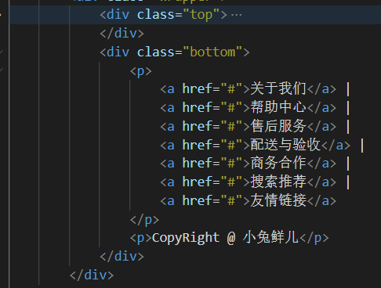p + a + | 模式

下方li被挤下去了的原因：h2 的高度大于父级的高度

